## ЛАБОРАТОРНАЯ РАБОТА № 13

**«Методы усиления строительных конструкций с помощью наклейки углекомпозитных холстов»**

Цель работы:________________________________________________________________________________________________________________________________________________________________________________________________

Геометрические характеристики балок, на которых будут проводить испытания представлены на рисунках 1-2 и в таблице 1.

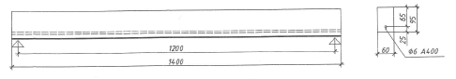

Рисунок 1. Расчетная схема балки без усиления

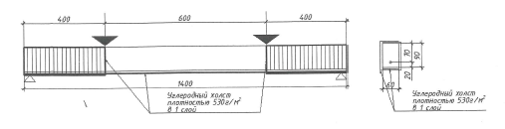 Рисунок 2. Расчетная схема балки с усилением

Таблица 1 – Геометрические характеристики балки

|  |  |  |
| --- | --- | --- |
| Ширина, мм | $$b=$$ | 60 |
| Высота, мм | $$h=$$ | 95 |
| Рабочая высота сечения, мм | $$h_{0}=$$ | 70 |
| Расстояние от равнодействующей усилий в арматуре до грани сечения, мм | $$a=$$ | 25 |
| Расчетный пролет, мм | $$L_{0}=$$ | 1200 |
| Бетон | В20 | |
| Стержневая арматура | А400 (6 мм) | |

Варианты схем приложения нагрузок к балкам представлены на рисунках 3 и 4.

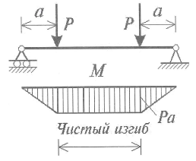

Рисунок 3. Вариант 1 (чистый изгиб)

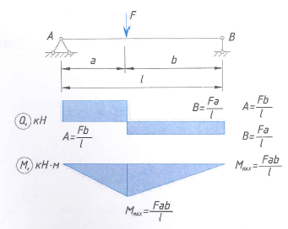

Рисунок 4. Вариант 2 (сосредоточенная сила в пролете балки)

Результаты контроля прогиба в середине пролета по этапам нагружения представлены в таблице 2.

Таблица 2 – Результаты испытания балок

|  |  |  |  |
| --- | --- | --- | --- |
| Этап нагружения | Величина прогиба балки без усиления, $f_{b}$, мм | Величина прогиба балки с усилением, $f_{b.сarb}$ | Коэффициент эффективности, $k$ |
| Этап 1 |  |  |  |
| Этап 2 |  |  |  |
| Этап 3 |  |  |  |

Выводы:____________________________

____________________________________________________________________________________________________________________________________________________________________________________________________________

Подпись студента______________ Подпись преподавателя________________